Государственное учреждение социального обслуживания населения Тульской области «Социально-реабилитационный центр для несовершеннолетних Дубенского района»

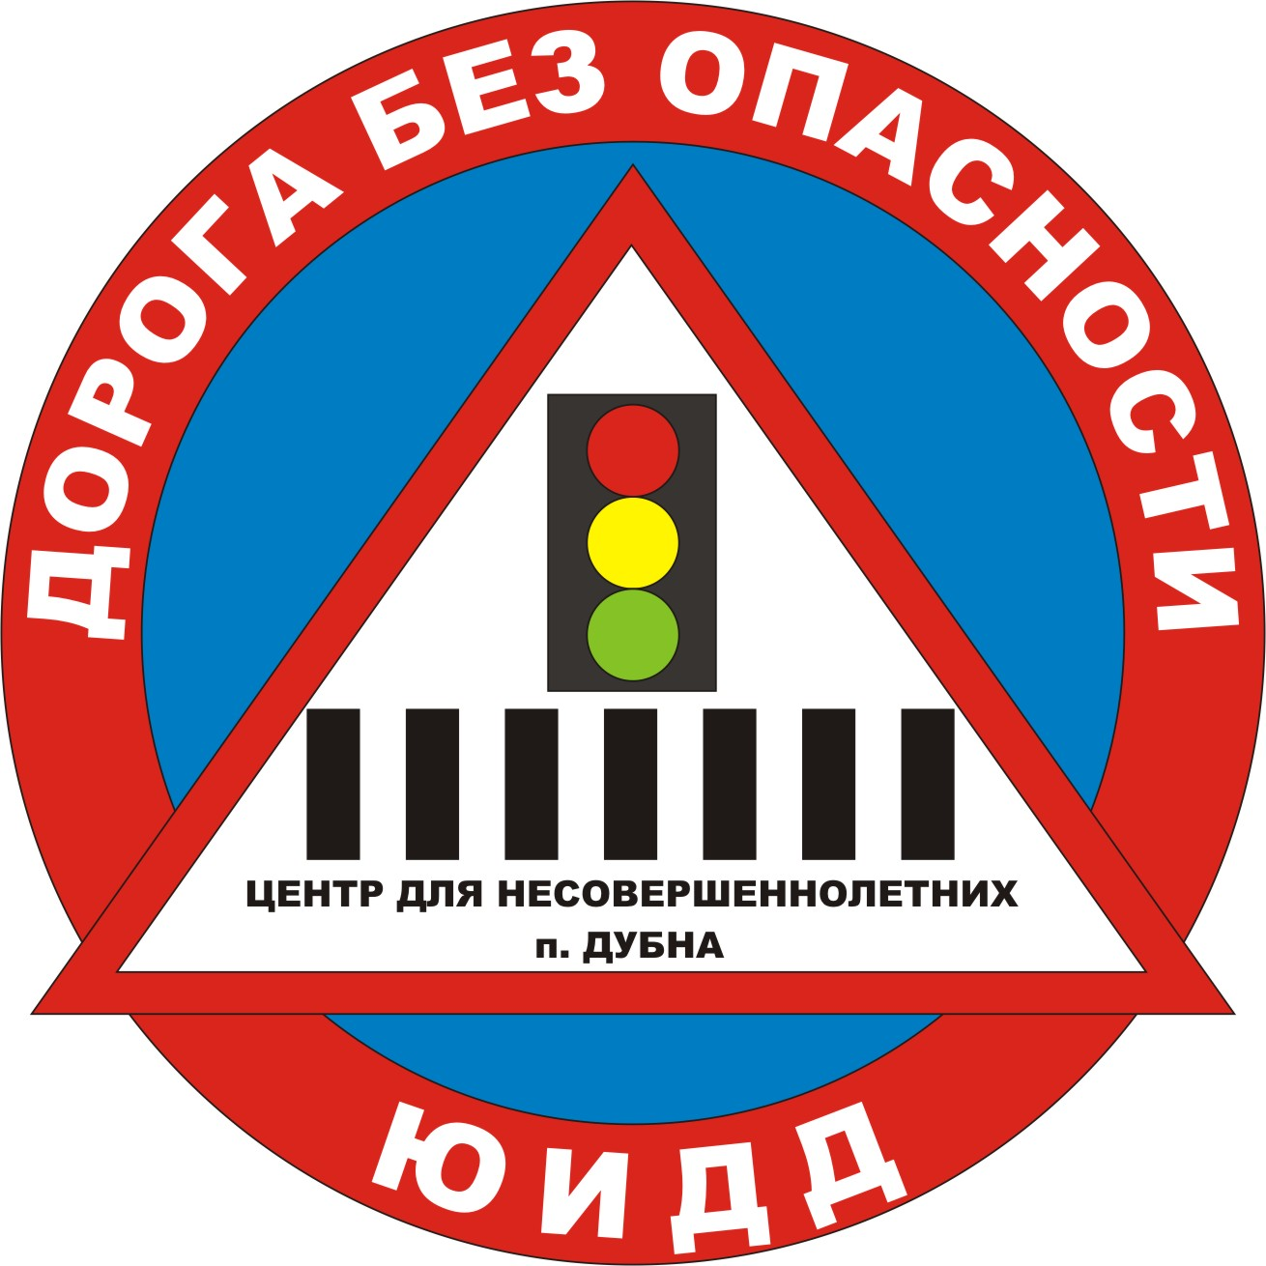

Районная акция для учащихся общеобразовательных учреждений
«Внимание! Дорога!»

СБОРНИК
сочинений на тему
«Письмо водителю»
Дубна 2011 г.

Настоящий сборник, созданный по итогам районной акции для учащихся общеобразовательных учреждений «Внимание! Дорога!», содержит материалы сочинений школьников в номинации «Письмо водителю» и плакаты, подготовленные в номинации социальной рекламы «Водитель, помни!».
Выпуск осуществлен участниками детского объединения «Дорога без опасности» государственного учреждения социального обслуживания населения «Социально-реабилитационный центр для несовершеннолетних Дубенского района».
Тексты напечатаны с сохранением стиля авторов.

Ответственные за выпуск: Масленникова Л.Г. – заместитель директора
по воспитательно-реабилитационной работе,
Попов Ф.А. – воспитатель, руководитель объединения «Дорога
без опасности»
Составители: Джабаров Вячеслав, Зубакова Анна, Иванцова Любовь – участники детского объединения ЮИДД
Компьютерная вёрстка: Коннов Олег – командир Пресс-центра объединения ЮИДД

I место
Семенова Алена
Ученица 5 А класса МОУ
Воскресенской средней общеобразовательной школы

ВОДИТЕЛЮ

Водитель! Помни, что дорога
Для тебя и пешехода.
Должны жить в мире мы всегда,
И не застанет нас беда.
Мы, пешеходы, тоже люди,
Дружней нам жить удобней будет.
Веди исправную машину,
Чтоб не скрипели ее шины.
Пешеходный переход
Пешеходов, нас зовет.
Мы переходим только там,
Освободи дорогу нам.
Правила ты соблюдай,
Ни о чем не забывай.
Водитель! Знай, что пешеход
Не только кто сейчас идет,
И тот, кто едет, кто плывет,
Он тоже часто пешеход.
Так помогайте пешеходу,
Освободи ему дорогу!
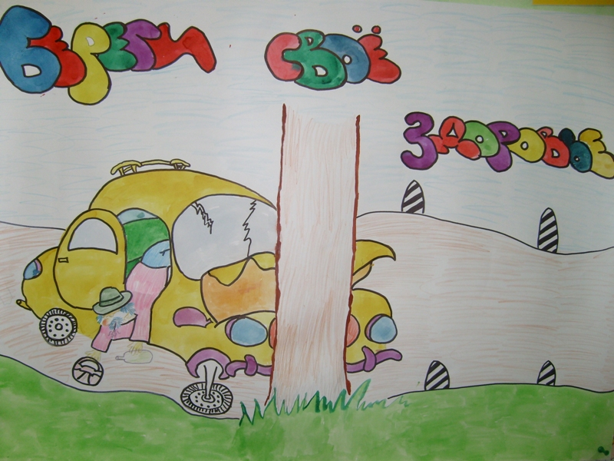

III место - Птагина Евгения МОУ Гвардейская СОШ
«Мартышка и очки»
(басня)
Мартышка к старости слаба глазами стала,
Макака – врач ее послала
В аптеку, чтобы очки приобрести.
Мартышка собралась
Через дорогу перейти…
На ту пору Медведь
По сей дороге проезжал.
Он жал на газ,
Мотор «Оки» визжал,
Он слушал радио,
Одной рукой рулил,
И в тоже время он
С женой по телефону говорил.

Мартышка, на свой страх и риск,
Ступила на дорогу,
Дойдя до середины,
Вдруг подвернула ногу.

Медведь был занят,
Но, увидав Мартышку,
Стоящей на пути,
(хоть поздно было слишком) стал тормозить.
К несчастью, скользко было,
Мартышку все ж немного зацепило.

Хотела лишь она очки купить,
Пришлось врачам ее три месяца лечить.
А рядом с ней Медведь
Лежал в одной палате,
Весь забинтованный,
Со сломанной ногой.

Мораль сей басни такова:
Водитель, знай свои права,
Обязанности не забудь,
И безопасным будет путь!
Ты за дорогою следи
И крепче руль в руках держи.
Пристегнут будь и трезвый будь всегда,
Иначе ждет тебя
И всех вокруг беда!

II место
Полякова Вера
Ученица 6 класса МОУ
Протасовская основная общеобразовательная школа

…А дорога серою лентою вьется,
Залито дождем смотровое стекло.
Пусть твой грузовик через бурю пробьется,
Я хочу, шофер, чтоб тебе повезло.

Уважаемый водитель!
Пишет Вам письмо ученица Протасовской школы. Делаю я это потому, что не могу молчать, слишком много в последнее время стало происходить несчастных случаев на дорогах. То узнаем, что произошла трагедия в Израиле, которая унесла жизни более двух десятков людей. То сгорели россияне в перевернувшемся автобусе в Египте. То какой-нибудь гонщик, не успев затормозить, сбивает ничего не подозревающего пешехода. А ведь никто не хотел, чтобы это случилось. Нелепая игра шоферов в догонялки, лихачество, неосторожность, сложные метеоусловия: гололед, обрушение дороги, занос – все это приводит к трагическому исходу. Поэтому искренне Вас прошу быть внимательнее, особенно зимой, когда авария может случиться из-за коварного снега и льда, ведь наши ученики идут на занятия по шоссе, в селе нет тротуаров.
Наша школа стоит в прекрасном месте: тихо, красиво, голубые ели встречают детей у входа. Здесь тепло и уютно. Но стоит выйти из нашего замечательного школьного двора – и сразу сталкиваешься с проблемой: дорога. По ней с грохотом, не замедляя хода, несутся тяжелые грузовики. Они везут строительную глину, песок, цемент и все время торопятся. А к школе утром приезжают дети из сел Якшино и Головино, им надо перейти эту ужасную дорогу и остаться живыми. Среди ребят есть первоклассники, они совсем маленькие, почти такие же, как их ранцы. Как же трудно им порой пересечь шоссе! Ученики нашей школы просят Вас быть внимательнее, потому, что мы, дети, хотим жить и учиться. Будьте осторожны, будьте внимательны, ведя машину, соблюдайте правила движения. Ведь порой гибнут и сами водители. А мы обещаем соблюдать все правила дорожного движения для пешеходов. Нас очень хорошо этому учат в нашей замечательной школе.
С уважением, Вера Полякова.

III место
Заборовский Иван
Ученик 4 класса МОУ
Новопавшинская основная общеобразовательная школа

Уважаемый водитель автобуса!
Вам пишет письмо ученик четвертого класса Новопавшинской школы Заборовский Иван.
Я хотел бы попросить Вас выполнять правила дорожного движения, чтобы вы не попали в аварию. Прошу быть внимательным на дороге, чтобы ваша машина была всегда исправна. В ваших руках жизнь и безопасность пассажиров. уходя в рейс, всегда помните, что дома вас ждет ваша семья. Они любят и беспокоятся за вас и ваше здоровье. Перед рейсом всегда проверяйте машину. В порядке ли тормоза, рулевая, не спускают ли колеса. Ведь вам приятно, когда в ваш адрес пассажиры говорят слова благодарности и на работе вас уважают.

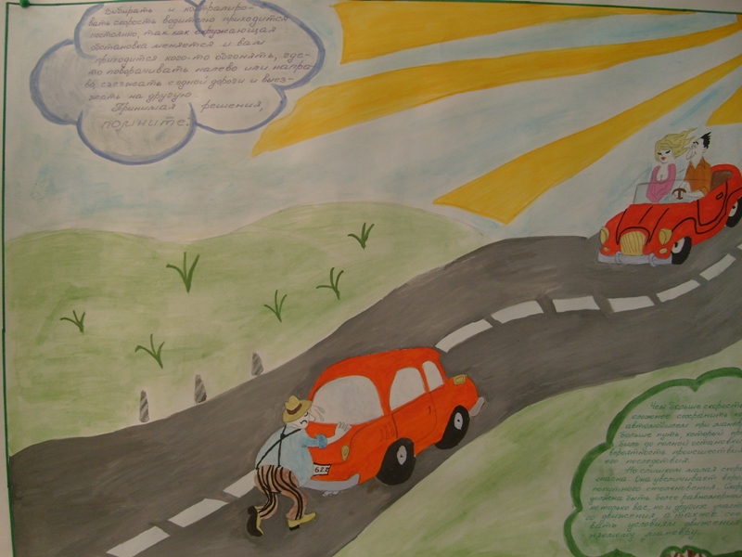

I место Шайкина Яна МОУ Опоченская СОШ.

Сафронов Илья
Ученик 6 А класса МОУ
Воскресенская средняя общеобразовательная школа

Дорогой водитель!
Все люди делятся на две категории: водители и пешеходы.
Пешеходы беззаботно передвигаются по улицам, дорогам, по проезжей части. Хочу заметить, что на водителях лежит большая ответственность: они полноправные хозяева всех дорог. Но их должна заботить не только безопасность пешеходов (хотя это тоже немаловажно), но и личная безопасность.
Дорогой водитель! Пожалуйста, во избежание травм, пристегивайте ремни безопасности и не забывайте менять шины, потому что зимой из-за малого сцепления с дорогой, Вы рискуете не только своей, но и жизнью других водителей и пешеходов. Не отвлекайтесь на посторонние дела и разговоры. Не забывайте вовремя включить поворотник.
Для безопасности пешеходов Вам нужно не превышать скорость, пропустить пешехода, иметь при себе аптечку для оказания первой помощи в случае необходимости.
Уважаемые водители! Будьте бдительны и внимательны на дорогах.

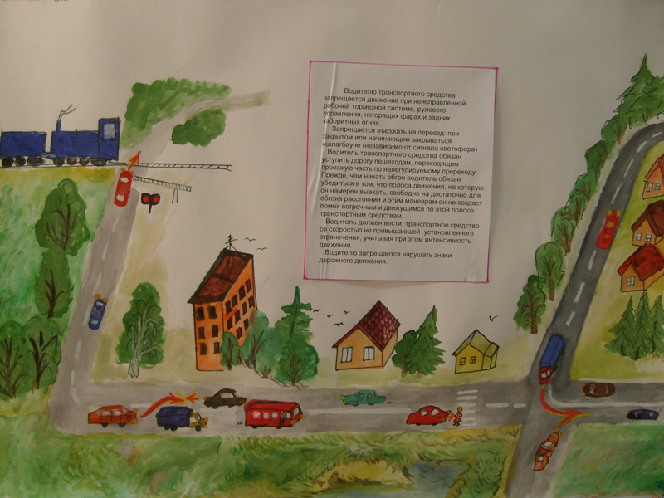
II место - Дудла Елизавета и Антохина Анастасия МОУ Опоченская СОШ.

Мелькешев Андрей
Ученик 3 класса МОУ
Гвардейская средняя общеобразовательная школа

Водителю
Водитель, соблюдай все правила дорожного движения! Ты видишь, сколько аварий на дороге! Береги свою жизнь и здоровье людей. Уступай дорогу пешеходам. Смотри чтобы в машине всегда были все принадлежности: аптечка, домкрат, аварийный знак, запасное колесо и все нужные ключи. Если кто-то попал в беду, не проезжай мимо, а помоги. Будь внимательным в пути. Помни, что тебя всегда очень ждут дома!

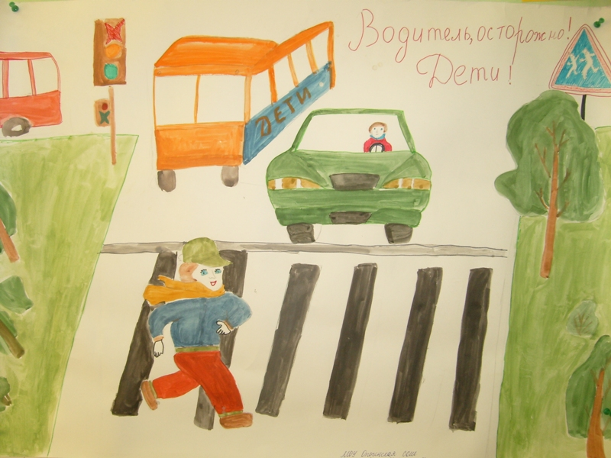

Шмакова Мария МОУ Опоченская СОШ

Провоторова Дарья
Ученица 4 класса МОУ
Новопавшинская основная общеобразовательная школа

Уважаемый водитель!
Обращается к вам ученица 4 класса Провоторова Даша.
Я решила написать вам вот почему. Очень часто по телевизору показывают разные происшествия на дорогах. Много раз я видела аварии, в которых гибнут люди. Это пешеходы и сами водители. Многие из них нарушают правила дорожного движения. А некоторые вообще ездят за рулем пьяными. Зачем тогда водитель учит правила езды? Я видела, как мой папа готовился сдавать экзамены, чтобы ездить на машине. Он столько много учил правил, решал их на компьютере. Он теперь водит машину и правила не нарушает. Мой дедушка тоже водит машину. Он шофер. Он проработал на машине больше сорока лет. И у него никогда не было случаев таких, как показывают в телевизоре, он мне сам говорил. Я люблю ездить на нашей машине в гости к бабушке. Но иногда мне бывает страшно на дороге. Потому что многие водители ездят очень быстро, обгоняют. А мне хочется, чтобы никто не боялся, и чтобы на дороге не было опасно.
Потому я к вам и обратилась. Чтобы вы не забывали про правила, которые учили. И чтобы людям не было страшно переходить дорогу или ездить в машине.

Андреева Виктория
Ученица 3 класса МОУ
Гвардейская средняя общеобразовательная школа

Помни, водитель!

Дорогой водитель, пожалуйста, не нарушай правила дорожного движения! Внимательно смотри за дорогой. Никогда не разговаривай по телефону за рулем, не употребляй спиртные напитки. Это может привести к аварии. Не превышай скорость. Потому что можешь сбить людей и животных. Всегда возвращайся в свою любимую семью, где тебя ждут твои родные и близкие.
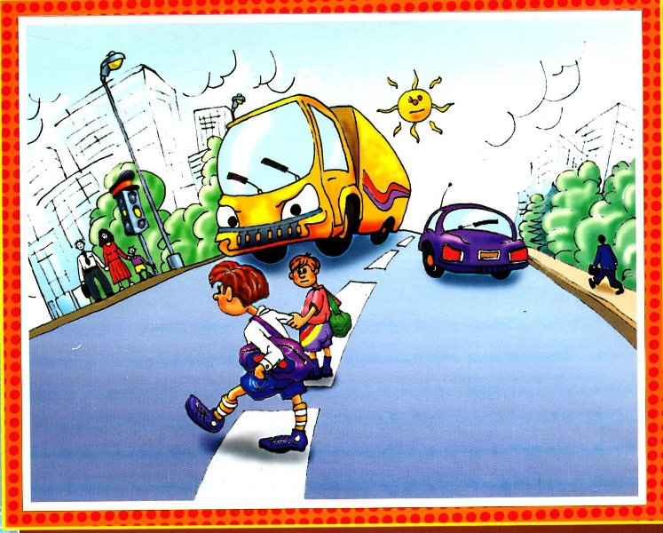

Астахова Анастасия
Ученица 4 А класса МОУ
Воскресенская средняя общеобразовательная школа

Уважаемый водитель!

Обращается к Вам ученица 4 А класса. Прошу Вас быть предельно внимательными на дорогах. Соблюдать все правила дорожного движения. Не превышать скорость, не садиться за руль в нетрезвом виде. Если Вы водитель автобуса, то будьте вежливы и внимательны к пассажирам. Всем водителям желаю успехов в вашем нелегком труде.
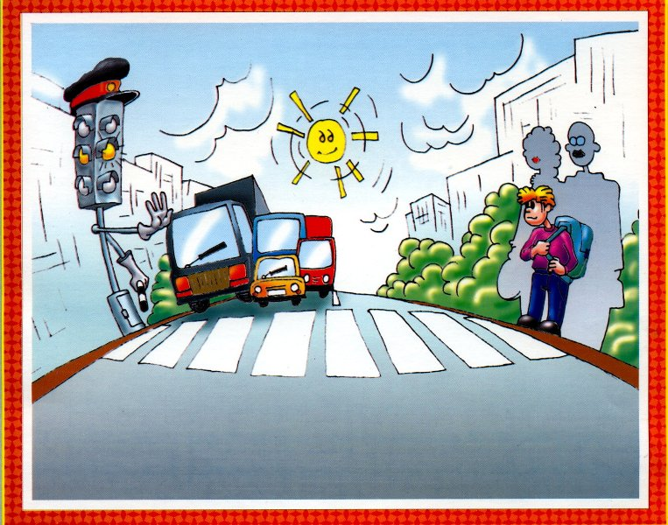

Наумова Валерия
Ученица 3 класса МОУ
Гвардейская средняя общеобразовательная школа

Памятка водителю.

Уважаемый водитель! Недавно я смотрела телевизор и видела, что на дорогах происходит много аварий и погибает большое количество людей. Ты всегда должен помнить об этом. Поэтому не превышай скорость, чтобы не сбить человека или животного. Уступай дорогу пешеходам, соблюдай все правила дорожного движения и помни, что жизнь других людей во многом зависит от твоего поведения на дороге во время езды. И всегда возвращайся домой, где тебя ждут.
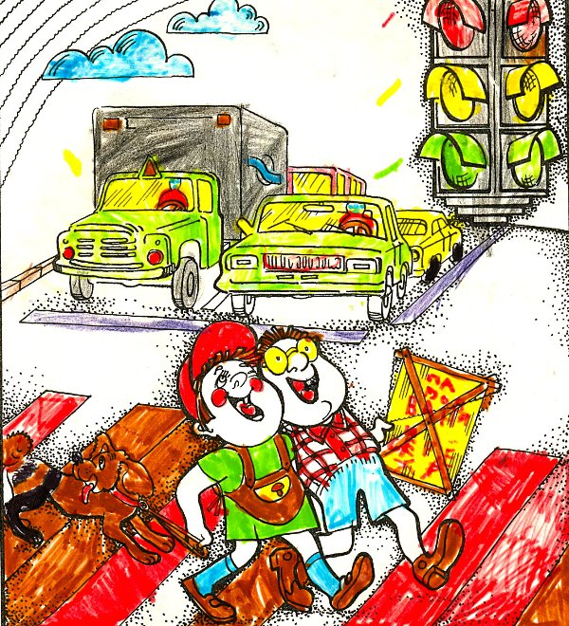

Банцов Денис
Ученик 4 класса МОУ
Новопавшинская основная общеобразовательная школа

Дорогой водитель!

Пишет вам ученик 4 класса Банцов Денис.
Дело в том, что скоро начинаются зимние каникулы. На улицах и дорогах будет много детей. В школе они учат правила поведения на дорогах и дорожные знаки. Но иногда беда на дороге случается по вине невнимательных водителей.
Прошу вас, ни за что не садитесь за руль в нетрезвом виде, не превышайте скорость, не нарушайте правила дорожного движения.
Садясь за руль, помните о своей безопасности и безопасности окружающих.
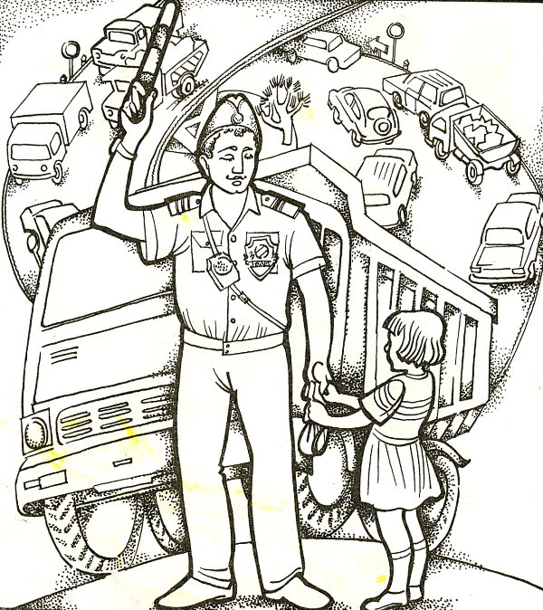
Искендерова Медина
Ученица 3 класса МОУ
Гвардейская средняя общеобразовательная школа

Памятка водителю.

Водитель, ты должен ездить аккуратно! Соблюдай правила дорожного движения! Ведь дорогу может переходить ребенок или животные. Водитель должен уважать пешехода. На дороге надо быть предельно внимательными всем: и водителям, и пешеходам! Садясь за руль, помните, что вы несете ответственность за жизнь людей и что вас ждут и любят.
